Кременецька загальноосвітня школа І – ІІІ ступенів № 4



Використанням інтерактивних методів навчання на уроках математики

З досвіду роботи Писаренок З. І.

Кременець - 2011

Затверджено рішенням ради Кременецького РМК
(протокол № 1 від 25.01.2011р.)

Автор.
Писаренок Зінаїда Іванівна – вчительки математики Кременецької загальноосвітньої школи І – ІІІ ступенів № 4

Рецензент.
Шегера Світлана Василівна – методист Кременецького РМК

У збірці зібрані уроки математики з використанням інтерактивних технологій навчання.
Для вчителів математики.

Передмова

Інтеграція України в європейський та світовий освітній простір викликала необхідність переглянути деякі підходи до навчання школярів і визначити фактори, що сприяють підвищенню якості освіти й формуванню особистості з життєвими компетентностями.
Головне завдання вчителя — повернутися до особистості дитини, до її індивідуальності, створити найкращі умови для розвитку і максимальної реалізації її нахилів і здібностей тепер і в майбутньому; зробити навчання цікавим.
Аналізуючи успіхи і невдачі в роботі, зробила висновок: переді мною стоять надзвичайно важливі завдання: підготувати до життя людину, здатну визначити свою роль у громадському житті, а також задовольнити особисті професійні інтереси.
Працюю над розвитком мислення дітей; умінням вільно висловлювати свої думки, робити вибір, приймати самостійне рішення; знаходити компроміс; працювати колективно, у групі, у парі; робити висновки.
Значною мірою цього можна досягти, використовуючи сучасні інноваційні технології. Тому, керуючись принципами особистісно зорієнтованого навчання, я працюю над проблемою «Використання інноваційних технологій на уроках математики». Основну увагу приділяю використанню інтерактивних методів навчання та впровадженню комп’ютерних технологій на уроках математики, бо саме вони сприяють розвитку творчих здібностей школярів та вчителя, підвищують інтерес до навчання, виховують культуру спілкування і самореалізації, готують учнів до розв’язання певних проблем і прийняття конкретних рішень.

8 клас

Тема. Розв’язування вправ по темі тотожні перетворення раціональних виразів.
Мета: формувати вміння та навички здійснювати перетворення раціональних виразів, застосовуючи дії над раціональними виразами, формули скороченого множення, винесення спільного множника за дужки;
виховувати в учнів уміння аналізувати умови задач та відшуковувати шляхи їх розв'язання;
розвивати логічне мислення, прививати любов до математики;
виховувати активність та самостійність.

Хід уроку
І. Перевірка домашнього завдання.
На дошку проектуються розв’язання вправ. Учні звіряють свої записи із розв’язанням на дошці. Виясняються проблемні моменти.
ІІ. Мотивація .Актуалізація опорних знань.
Технологія “Мікрофон”
Ключове речення для “мікрофона” ставить учитель – “Дії над раціональними виразами.”
Учні логічно і швидко розповідають про дії над раціональними виразами, правила зведення до спільного знаменника, скорочення виразів.
ІІІ. Оголошення , представлення теми та очікуваних результатів.
Учитель повідомляє учнів про те, що на уроці вони будуть удосконалювати вміння розв’язування вправ на перетворення раціональних виразів. Повідомляє про очікувані результати.
ІV. Розв’язування вправ.
І етап

1. Технологія “Акваріум”
Учні класу об’єднуються у три групи. Одна з груп сідає в центрі класу та утворює своє маленьке коло. Учні цієї групи починають обговорювати запропоноване вчителем завдання вголос. Усі інші учні класу їх слухають, спостерігають за дискусією. Після обговорення один із учнів групи, що сидить у центрі, записує розв’язання завдання на дошці, інші учні класу – у зошитах.
Далі учні що спостерігали за роботою групи, оцінюють правильність розв’язання та аналізують пошукові дії учнів, що сиділи в “акваріумі”.
Після цього місце в “Акваріумі” займає інша група і т. д.
Завдання для груп.
Спростити вираз
І група
№ 180 (2)
( а – $\frac{5а − \text{16}}{а − 3}$ ) : (2а – $\frac{2а}{а − 3}$ ) = $\frac{а − 4}{2а}$ .
- а – $\frac{5а − \text{16}}{а − 3}$ = $\frac{а(а − 3) − 5а + \text{16}}{а − 3}$ = $\frac{а^{2} − 3а − 5а + \text{16}}{а − 3}$ =
= $\frac{а^{2} − 8а + \text{16}}{а − 3}$ = $\frac{(а − 4)^{2}}{а − 3}$;
- 2а – $\frac{2а}{а − 3}$ = $\frac{2а(а − 3) − 2а }{а − 3}$ = $\frac{2а^{2} − 6а − 2а}{а − 3}$ = $\frac{2а^{2} − 8а}{а − 3}$ = = $\frac{2а(а − 4) }{а − 3}$ ;
- $\frac{(а − 4)^{2}}{а − 3}$ : $\frac{2а(а − 4) }{а − 3}$ = $\frac{(а − 4)^{2}}{а − 3}$ $\frac{а − 3}{2а(а − 4)}$ = $\frac{а − 4}{2а}$ .
ІІ група
№ 180 (4)
( $\frac{а}{а − 1} − \frac{а}{а + 1} − \frac{а^{2} + 1}{1 − а^{2}}$ ) : $\frac{а^{2} + а}{(а − 1)^{2}}$ = $\frac{а − 1}{а}$ .

1) $\frac{а}{а − 1} − \frac{а}{а + 1} − \frac{а^{2} + 1}{1 − а^{2}}$ = $\frac{а}{а − 1} − \frac{а}{а + 1} + \frac{а^{2} + 1}{ а^{2} − 1}$ = = $\frac{а(а + 1) − а(а − 1) + а^{2} + 1}{(а − 1)(а + 1)}$ = $\frac{а^{2} + а − а^{2} + а + а^{2} + 1}{(а − 1)(а + 1)}$ = = $\frac{2 а + а^{2} + 1}{(а − 1)(а + 1)}$= $\frac{ (а + 1)^{2}}{(а − 1)(а + 1)}$= $\frac{ а + 1}{а − 1}$;
2) $\frac{ а + 1}{а − 1}$: $\frac{а^{2} + а}{(а − 1)^{2}}$ = $\frac{ а + 1}{а − 1}$$\frac{(а − 1)^{2}}{а(а + 1)}$ = $\frac{ а − 1}{а }$.
ІІІ група
№ 180 (6)
( $\frac{3а − 8}{а^{2} − 2а + 4} + \frac{1}{а + 2} − \frac{4а − \text{28}}{ а^{3} + 8}$ ) $\frac{а^{2} − 4}{4}$ = а – 2 .
1) $\frac{3а − 8}{а^{2} − 2а + 4} + \frac{1}{а + 2} − \frac{4а − \text{28}}{ а^{3} + 8}$ = $\frac{3а − 8}{а^{2} − 2а + 4} + \frac{1}{а + 2} − \frac{4а − \text{28}}{ (а + 2)(а^{2} − 2а + 4)}$ =
= $\frac{(3а − 8)(а + 2) + а^{2} − 2а + 4 −4а + \text{28}}{ (а + 2)(а^{2} − 2а + 4)}$ = $\frac{3а^{2} +6а −8а − \text{16}+ а^{2} − 2а + 4 −4а + \text{28}}{ (а + 2)(а^{2} − 2а + 4)}$ =
= $\frac{4а^{2} −8а + \text{16}}{ (а + 2)(а^{2} − 2а + 4)}$ = $\frac{4(а^{2} −2а + 4)}{ (а + 2)(а^{2} − 2а + 4)}$ = $\frac{4}{а + 2}$ ;
2) $\frac{4}{а + 2}$ $\frac{а^{2} − 4}{4}$ = $\frac{4}{а + 2}$ $\frac{(а − 2)(а + 2)}{4}$ = а – 2.
2. Колективне розв’язування вправ.
№ 184 (2)
($\frac{а}{а^{2} − \text{49}} − \frac{1}{а + 7}) :$$\frac{7а}{а^{2} + \text{14}а + \text{49}} − \frac{2}{а − 7}$ = – $\frac{1}{а}$.
1) $\frac{а}{а^{2} − \text{49}} − \frac{1}{а + 7}$ = $\frac{а}{(а − 7)(а + 7)} − \frac{1}{а + 7}$ = $\frac{а − (а − 7)}{(а − 7)(а + 7)}$ = = $\frac{а − а + 7}{(а − 7)(а + 7)}$= $\frac{ 7}{(а − 7)(а + 7)}$;
2) $\frac{ 7}{(а − 7)(а + 7)}$: $\frac{7а}{а^{2} + \text{14}а + \text{49}}$= $\frac{ 7}{(а − 7)(а + 7)}$$\frac{(а + 7)^{2}}{7а}$ =
= $\frac{ а + 7}{а(а − 7)}$;
3) $\frac{ а + 7}{а(а − 7)}$– $\frac{2}{а − 7}$ = $\frac{ а + 7 − 2а}{а(а − 7)}$= $\frac{ 7 − а}{а(а − 7)}$= – $\frac{1}{а}$.
Оскільки у знаменнику міститься змінна, то значення виразу залежить від значення змінної, яка входить до нього.

Технологія “Робота в парах”
№184 (1)
Під час роботи в парах учні аналізують вправу, розробляють алгоритм її розв’язання, встановлюють при яких умовах значення виразу не залежить від змінної, яка входить до нього. По закінченні часу кожна пара має представити результати своєї роботи.
($\frac{а + 3}{а^{2} − 1} − \frac{1}{а^{2} + а}) :$$\frac{3а + 3}{а^{2} − а}$=$\frac{1}{3}$.
1) $\frac{а + 3}{а^{2} − 1} − \frac{1}{а^{2} + а}$ = $\frac{а + 3}{(а − 1)(а + 1)} − \frac{1}{а(а + 1)}$ = $\frac{а(а + 3) − (а − 1) }{а(а − 1)(а + 1)}$= =$\frac{а^{2} + 3а − а + 1 }{а(а − 1)(а + 1)}$ = $\frac{а^{2} + 2а + 1 }{а(а − 1)(а + 1)}$ = $\frac{(а + 1)^{2} }{а(а − 1)(а + 1)}$ = $\frac{а + 1 }{а(а − 1)}$;
2) $\frac{а + 1 }{а(а − 1)}$ : $\frac{3а + 3}{а^{2} − а}$= $\frac{а + 1 }{а(а − 1)}$ $\frac{а(а − 1)}{3(а + 1) }$ = $\frac{1}{3}$.
Оскільки після перетворення раціонального виразу отримали число, то значення виразу не залежить від значення змінної, яка входить до нього.
IV. Підсумок уроку (рефлексія)
Обговорюються результати уроку, оцінюються навчальні досягнення учнів, коментуються оцінки.
V. Домашнє завдання: Повторити п.4, п.5, № 183, 185 (А. Г. Мерзляк. Алгебра 8. Харків. “Гімназія”. 2008)

6 клас

Тема. Розв‘язування вправ на всі дії з раціональними числами
Мета. Узагальнити та систематизувати знання учнів про раціональні числа та дії над ними;
розвивати інтерес до математики;
поглибити знання учнів про народні традиції України.

Хід уроку

І. Звіт консультантів про виконання Домашнього завдання. Перевірка домашнього завдання.
ІІ. Актуалізація опорних знань
Технологія “Асоціативний кущ” (технологія кооперативного навчання).
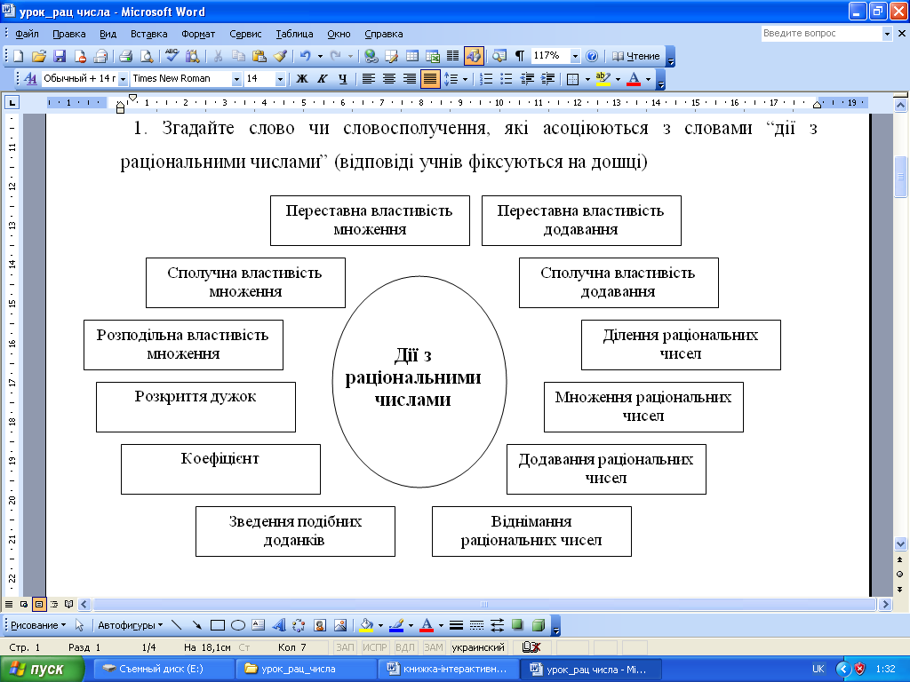
1. Згадайте слово чи словосполучення, які асоціюються з словами “дії з раціональними числами” (відповіді учнів фіксуються на дошці).
2. Учням пропонується означити поняття записані на дошці.

ІІІ. Оголошення теми та мети уроку. Мотивація.
Учитель оголошує тему та мету уроку.
ІV. Математичне лото (технологія ситуативного навчання)
(Лото додається: 1 велика картка на якій 6 завдань і 8 малих з відповідями.)
Вірна відповідь – фрагмент малюнку. Всі вірні відповіді – малюнок). Максимальна кількість балів – 3 бали.

Бали виставляються на полях
V. Робота в групах (технологія кооперативного навчання)

Клас поділено на 5 груп по 4 чоловіка.
Учитель. Зараз у християн Великий піст, а перед ним останній тиждень назавається – Масляна. Сьогодні я Вам пропоную відгадати як називалися робочі дня Масляного тижня.
1 група
Відгадує як називався понеділок
- –5 · (–2)
- – 7,2 : (– 0,9)
- – 90 : 3
- 14,5 + (– 12,5)
- 2,5 : 0,1
- – 3 + 3
- – 2 · 1

–30 – С ; 10 – З ; 0 – І; –2 –Ч; – 8 – У ; 2 – Т ; 25 – Р .
Відповідь. Зустріч

2 група
Відгадує як називався вівторок
- –8 + 6
- – 12,5 · 2
- 31 + (– 9)
- – 14,8 + (– 1,2)
- 250 · (–1)
- – 3,6 : (– 0,6)
- – 2 + 2

22 – І ; –16 – Г ; 0 – Ш; –2 – З; – 25 – А ; 6 – И ; – 250 – Р.
Відповідь. Заігриш

3 група
Відгадує як називався середа
- 48 : (–12)
- 4,5 · (– 2)
- –16,5 + 4,5
- –21,4 + (– 0,6)
- 0,35 : 0,1
- – 120 : ( – 30)
- – 10 + 1

–22 – У ; 3,5 – Н ; – 4 – Л; –9 –А; – 12 – С ; 4 – К.
Відповідь. Ласунка

4 група
Відгадує як називався четвер
- 1,1 · (–3)
- –0,9 : (– 0,03)
- – 18 + 15
- – 32 · 0
- –25 + (–5,3)
- – 6,5 · 0,1
- 0,45 – 1
- 2 + (–3)

–0,65 – Л ; – 0,55 – Я ; –3,3 – Р; 30 –О; – 3 – Й ; – 30,3 – У ; 0 – Г ; – 3 – З.
Відповідь. Розгуляй

5 група
Відгадує як називався П‘ятниця Тещині ... (друге слово)
- 0,45– 1
- – 80 · 0,2
- 0,5 : 0,1
- – 2,5 + 2,5
- –120 : (–30)
- 1,1 · (–3)
- 2 + (– 5)
- –12 + (–28)
- – 25 – (– 5)
- – 5 + 5

5 – С ; 0 – И ; –0,55 – П; –16 –О; 4 – Д ; –3 – Н ; –3,3 – Е ; –40 – Ь ; –20 – К.
Відповідь. Тещині посиденьки

Учитель перевіряє відповіді, які отримали учні. Старші в групі виставляють бали своїй групі по кількості вірно виконаних прикладів.
Учитель. Субота Масляної називалася “Посиденьки”, а закінчувався тиждень Прощеною неділею, коли всі прощалися з веселим тижднем, просили вибачення за нанесені образи, бажали всім здоров‘я і витримки.
VІ. Виправ помилку
На дошці записані вправи з помилками. Кожен учень виправляє лише одну помилку.
Запис на дошці
- “ + ” · “ - “ = “ + “;
- –2,5 > 12,5;
- 0 < – 0.,4;
- – 5 · 0 = – 5;
- –7 + 7 > 0;
- – 84 < –48.

VIІ. Підведення підсумків уроку (рефлексія).
Обговорюються результати уроку, оцінюються навчальні досягнення учнів, коментуються оцінки.
VІІІ. Домашнє завдання.
Підготуватися до контрольної роботи. Завдання для самоперевірки ІІ та ІІІ рівні.

5 клас
Тема. Узагальнюючий урок по темах “Звичайні дроби”, “Десяткові дроби”.
Мета. Закріпити навички виконання дій над дробовими та десятковими дробами, усної лічби;
розвивати логічне мислення, прививати любов до математики;
виховувати активність та самостійність.
Методи навчання. Технологія ситуативного моделювання.

Хід уроку
І. Організаційний момент.
ІІ. Повідомлення теми та мети уроку.
Ми вже давно з вами не подорожували. Останній раз це був поїзд. А сьогодні я пропоную урок – подорож на швидкому чудовому вітрильнику (показую макет).
Ми побуваємо у країні дробів, повторимо правила цієї країни.
Подивіться на маршрут подорожі і познайомтеся з назвами портів у яких потрібно побувати.
Порт
“Усна лічба”
Порт
«Кмітливість»
Скала
13
Порт
“Загадковий”
Порт точних
обчислень
Бухта
“Геометрична”
Дім

ІІІ. Розв’язування вправ (подорож по портах).
Щоб зайти у порт Усної лічби потрібно відгадати загадку.

На базарі їх не купиш
На дорозі не знайдеш.
Їх не зважиш на терезах.
І ціни не підбереш.
(Знання).
Ось ми і в порту.

Порт “Усна лічба”
- Виконати дії за схемами:
3,5 : 5 1$\frac{5}{7}$ + $\frac{2}{7}$ 5: 10
+ 0,2 – 1 + 0,2
- 2 + 2$\frac{3}{4}$ * 10
– 1 – $\frac{2}{4}$ –0,5
__________ _________ __________
- Заповнити порожні кружечки.
3,5
+
–
2,4
0,2
:
1,5
Із порту Усної лічби ми вирушаємо і підходимо до порту “Кмітливість”.
Щоб зайти в цей порт потрібно розшифрувати ребус.

Розв’яжіть приклади записані на картках, переставте місцями картки в порядку зростання отриманих чисел і прочитайте як звати героя однієї відомої вам казки.
8,16 : 1,2
Н

600,4 : 100
А

3,6 : 0,6
М

40,2 – 33,857
Ь

15 – 8,1
А

13,24 0,5
І

1,88 3,5
В

3,877 + 2,143
Л

Відповідь: Мальвіна.

Щоб продовжити подорож нам необхідно обминути скалу 13. Для цього розв’яжемо рівняння. Прошу до дошки двох учнів.
1) (29,45 - х) : 4,7 = 3,5 , 2) 6$\frac{3}{\text{10}}$ + (х – 11$\frac{3}{\text{10}}$) = 8 ,
29,45 – х = 3,5 * 4,7 , х – 11$\frac{3}{\text{10}}$ = 8 – 6$\frac{3}{\text{10}}$ ,
29,45 – х = 16,45 , х – 11$\frac{3}{\text{10}}$ = 1 $\frac{7}{\text{10}}$ ,
х = 29,45 – 16,45 , х = 11$\frac{3}{\text{10}}$ + 1 $\frac{7}{\text{10}}$ ,
х = 13 . х = 13.
Число 13 марновірні люди вважають нещасливим. Вони бояться жити в будинку чи квартирі, що мають номер 13. В Англії немає трамваїв та автобусів з таким номером, існує клуб боротьби з числом 13.
Ми наближаємося до бухти “Геометрична”.
У бухту зайдемо якщо розгадаємо ребус.
4 < ник
№ 1408 (усно)
- 26 – 8 = 18 (см) – сума невідомих сторін;
- 18 : 2 = 9 (см) – довжина бічної сторони.
Трикутник рівнобедрений.
Відповідь. 9 см.
Ми попрощалися з бухтою і похитуючись на хвилях пливемо до порту точних обчислень.
Щоб потрапити у цей порт дайте відповідь на запитання.
Як знищити будь – яке велике число однією дією? (помножити на нуль).
№ 1362 ( 8, 10)
- 9$\frac{\text{12}}{\text{13}}$ – ( 15$\frac{1}{\text{17}}$ + 1$\frac{1}{\text{17}}$ – 10$\frac{4}{\text{17}}$) = 3$\frac{\text{14}}{\text{17}}$
  - 15$\frac{1}{\text{17}}$ + 1$\frac{1}{\text{17}}$ = 16$\frac{2}{\text{17}}$ ,
  - 16$\frac{2}{\text{17}}$ – 10$\frac{4}{\text{17}}$ = 5$\frac{\text{15}}{\text{17}}$,
  - 9$\frac{\text{12}}{\text{17}}$ – 5$\frac{\text{15}}{\text{17}}$ = 3$\frac{\text{14}}{\text{17}}$ .
10) (6,2 – 2,9 – 6,41) : 1,3 + 5,61 = 14,51
- 6,2 * 2,9 = 17,98 ,
- 17,98 – 6,41 = 11,57 ,
- 115,7 : 1,3 = 8,9 ,
- 8,9 + 5,61 = 14,51 .

Порт загадковий.

Порт “Загадковий” зустрічає нас загадками.

    - Щоб записувати числа
Чітко, правильно і стисло,
Щоб ці числа прочитати,
Точно все підрахувати,
Розгадати шифри,
Нам потрібні ... (числа)

    - Чисел натуральних

У світі є багато
З них чтисло найбільше
Не можна назвати,
Найменше ж знати всім згодиться
І це звичайно .... (одиниця)

3. Для введення цих чисел
Вагомі є причини:
Вимірювати треба
Нам piзні величини.
У прикладі, в задачі
Ділити без остачі
допомогти готові
Тут числа нам ... (дробові)

4. Із комами дружать,
людям вipнo служать.
Нам допомогти готові
Що це? Дроби .. ( десяткові)

5. Вона особа граматична,
Але i до обчисленъ звична.
Із дробом десятковим дружить
I знаком розділовим служить.
Вам усім вона відома,
А зветься вона ... (кома)
6. Нам вони допомагають,
Дій порядок визначають.
А якщо про них забудеш
Вийде зовсім навпаки.
Пам'ятай же про ... ( дужки )
IV. Підсумок подорожі.
Ось і закінчується наша подорож. Ми повертаємося додому у рідний порт і підводимо підсумки мандрівки.
( вчитель підводить підсумок уроку, виставляє оцінки).
V. Рефлексія.
- Що ми робили на уроці?
- Чого навчилися?
- Які труднощі відчували? У чому саме?
- Яких знань вам не вистачало?
- Як ви вважаєте, над чим вам ще треба попрацювати?
- Для чого (з якою метою) ми вивчали дану тему?
- Чи збулися ваші сподівання щодо сьогоднішнього уроку?
- Домашнє завдання.
Підготуватися до контрольної роботи; № 1362 (7, 9), № 1409.

7 клас

Тема. Урок узагальнення та систематизації знань по темі "Ознаки рівності трикутників.
Мета. Поглибити і узагальнити знання учнів про трикутники. Перевірити вміння учнів застосовувати набуті знання до розв'язування задач. Продовжити розвивати уміння працювати самостійно, активізувати розумову діяльність учнів, розвивати бажання застосувати здобуті знання для досягнення поставленої мети; прищеплювати любов до математики.
Обладнання. Кодоскоп, картки до кодоскопа.

План уроку.
- Актуалізація знань.
- перевірка домашнього завдання;
- перевірка теоретичних знань учнів (технологія «Мікрофон»).
2. Повідомлення теми та мети уроку.
3. Розв'язування усних вправ.
4. Самостійне розв'язування задачі після детального пояснення.
5. Розв'язування задачі (колективно).
6. Гра "Геометр" (технологія ситуативного моделювання).
7. Підсумок уроку. Рефлексія.
Хід уроку
1. Перевірка домашнього завдання.
А) Двоє учнів по готовим малюнкам розказують ідеї розв'язання задач.
№ 24
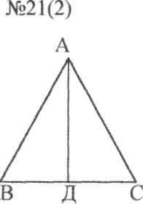
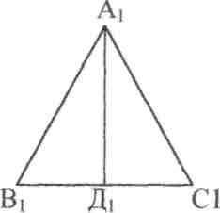
Дано. _{Δ}АBC = _{Δ}А₁В₁C₁;
Довести. AD = A₁D₁
Доведення.
3 того що _{Δ}АВС= _{Δ}А₁В₁С₁ випливає : АВ=А₁В₁; <АВС = <А₁В₁С₁;
<CAB = <C₁A₁B₁.
Розглянемо _{Δ}BAD і _{Δ}B₁A₁D₁
AD і A₁D₁ - бісектриси, тому <BAD = <B₁A₁D₁.
Отже, _{Δ}BAD = _{Δ}В₁A₁D₁ за першою ознакою.
Звідси, AD = A₁D₁ як відповідні сторони рівних трикутників, що і потрібно було довести.
№ 24(2)
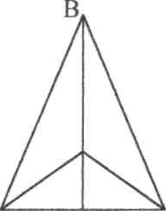
Дано. _{Δ}АВС - рівнобедрений,
А
М
С
D
АС – основа, ВМ - медіана;
т. D $∈$BM.
Довести. _{Δ}AMD = _{Δ}CMD
Доведення.
Розглянемо _{Δ}AMD i _{Δ}CMD.
ВМ - медіана, тому <DMA = < DMC = 90°
DM - спільна.
Отже, _{Δ}AMD = _{Δ}CMD за першою ознакою.
Б) Технологія «Мікрофон».
Ключові слова «Трикутники. Рівнобедрений трикутник».
Учні формулюють основні означення, ознаки, властивості трикутників.
Очікувані відповіді:
- означення трикутника;
- означення рівнобедреного трикутника;
- означення рівностороннього трикутника;
- І ознака рівності трикутників;
- ІІ ознака рівності трикутників;
- ІІІ ознака рівності трикутників;
- ознака рівнобедреного трикутника;
- властивість кутів при основі рівнобедреного трикутника;
- властивість медіани рівнобедреного трикутника.
3. Усні вправи проектуються на екран за допомогою кодоскопа.
а) і б) Знайти пари рівних трикутників і довести їх рівність
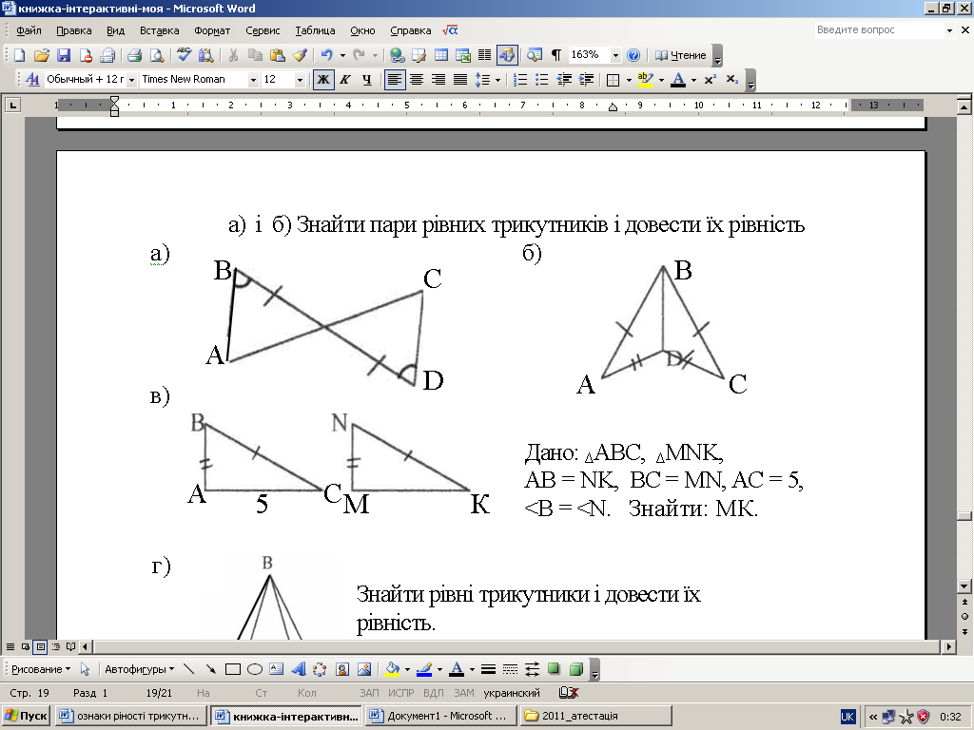

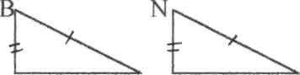
в)
А
С
5
М
К
Дано: _{Δ}АВС, _{Δ}MNK,
АВ = NK, ВС = MN, АС = 5,
<В = <N. Знайти: МК.
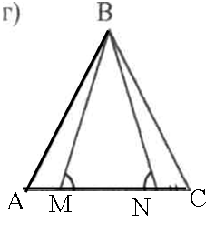
г)
Знайти рівні трикутники і довести їх
рівність.

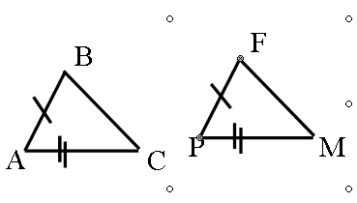
д) Дано. _{Δ}АВС, _{Δ}PFM,
АС = РМ=18, AB = PF=12,
FM=14, Р_{Δ}авс = 44.
Довести. _{Δ}АВС = _{Δ}PFM.
4. Хід розв'язання задачі пояснюється учнями. Запис розв'язування учні здійснюють самостійно.
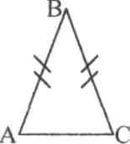
Дано. _{Δ}АВС, АВ - ВС,
Р_{Δ}авс = 32, АС – АВ = 2.
Знайти. АВ, АС.
Розв'язання.
АС = АВ + 2,
АВ = ВС, бо трикутник рівнобедрений.
Р_{Δ}авс = АВ + ВС + АС.
Нехай АВ = х, тоді ВС = х, АС = х + 2,
х + х + х + 2 = 32,
3х = 30,
х=10.
АВ = ВС=10,
АС =10+2 = 12.
Відповідь: АС = ВС = 10, АС = 12.
5.
Дано _{Δ}MNK. На продовженні сторони МК за точку М відкладено відрізок MD. MD = M, ME - медіана _{Δ}MND, < DME = 80°. Знайти < KMN.
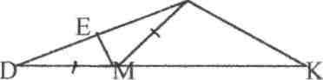
Дано. AMNK, MD = MN,
N
ME - медіана, < DME = 80°
Знайти. < КМЕ.
Розв'язання.
ADMN - рівнобедрений, бо MD = MN;
ME - медіана, а отже бісектриса
<DME = <NME
< DMN = 2<DME = 2 • 80° = 160° .
<DMN і <NMK - суміжні,
<DMN + <NMK = 180⁰,
<NMK = 180⁰ – <DMN = 180⁰ – 160⁰ = 20⁰.
Відповідь. 20⁰.

6. Гра «Геометр».
Клас ділиться по рядам на команди. За 1 хвилину треба дати якнайбільше правильних відповідей. Кожна вірна відповідь – 1 бал. Контроль веде вчитель.
Запитання до І команди.
- Трикутник у якого всі сторони рівні …
- Сума довжин сторін трикутника …
- Рівні сторони рівнобедреного трикутника називаються …
- Промінь, що ділить кут пополам …
- У якого трикутника всі медіани рівні?
- Чи може висота трикутника співпадати з його стороною?
- Друга ознака рівності трикутників.
- Висота рівнобедреного трикутника, проведена до основи є …
- Ознака рівнобедреного трикутника.
- Бісектриса кута при основі рівнобедреного трикутника ділить бічну сторону пополам. Який це трикутник?
- Чи можна рівносторонній трикутник назвати рівнобедреним?
- Що називається медіаною трикутника?

Запитання до ІІ команди.
- Перпендикуляр, проведений з вершини трикутника до протилежної сторони …
- Який трикутник називається рівностороннім?
- Висота рівнобедреного трикутника, проведена до основи є …
- Один із кутів рівнобедреного трикутника дорівнює 100⁰. Де він розміщений?
- Трикутник, у якого кожна бісектриса співпадає з медіаною і висотою є ….
- Сторона рівнобедреного трикутника, що не має рівних собі називається...
- Перша ознака рівності трикутників.
- Сполучає вершину із серединою протилежної сторони .
- Чи можна рівнобедрений трикутник назвати рівностороннім?
10. Висота рівнобедреного трикутника, проведена з вершини при основі, ділить бічну сторону пополам. Який це трикутник?
11. Що таке периметр трикутника?
12. Що називається бісектрисою трикутника?

7. Підсумок уроку.
Вчитель підводить підсумок уроку. Називає типи задач, які слід повторити до контрольної роботи:
- задачі на доведення рівності трикутників;
- задачі на знаходження сторін рівнобедреного трикутника;
- задачі на застосування властивостей бісектриси, медіани, висоти.
Д/з : § 3 – повторити; підготуватися до контрольної роботи; виконати № 40.

5 клас

Тема. Поняття про десятковий дріб. Порівняння десяткових дробів.
Мета. Закріпити, узагальнити та систематизувати знання про поняття „десятковий дріб", порівняння десяткових дробів у вигляді гри;
виховувати в учнів уміння аналізувати умови задач та відшуковувати шляхи їх розв'язання.
Методи навчання. Технології ситуативного навчання.
Хід уроку.
І. Вступне слово вчителя.
Сьогодні ми вирушаємо з вами у цікаву подорож по країні Математика і побуваємо на станціях „Перевірка знань", „Домівка дробів", „Знайко", „Індивідуальне лото", „Казка", Отже, сідаємо в поїзд і вирушаємо у мандрівку. (На дошці намальований маршрут і прикріплений макет поїзда, який переміщається по потребі по маршруту.)

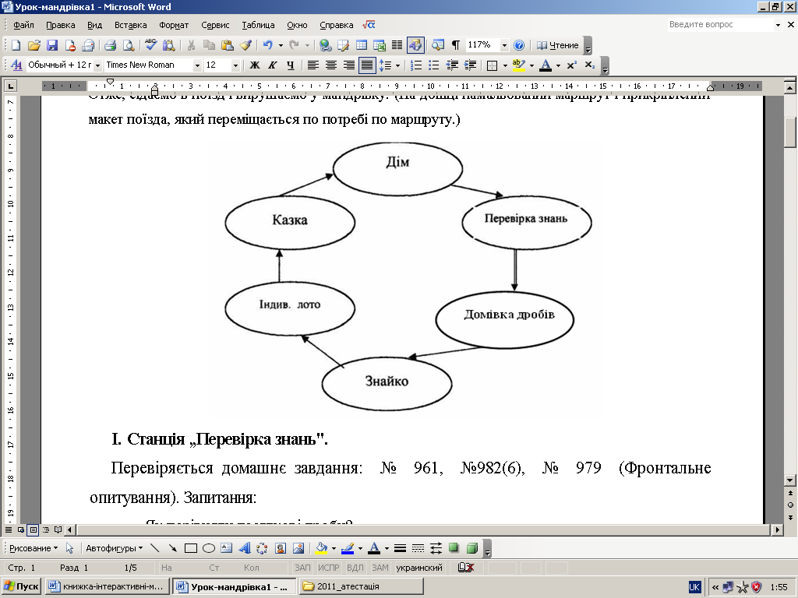

- Станція „Перевірка знань".
Перевіряється домашнє завдання: № 961, №982(6), № 979 (Фронтальне опитування). Запитання:
- Як порівняти десяткові дроби?
- З чого складається запис кожного десяткового дробу ?
Зупинка на станції закінчилася і ми вирушаємо далі, але перед тим розділимося на дві команди: „Кмітливі" та „Умілі", (по рядах)
II. Станція „ Домівка дробів".
Ось і станція „Домівка дробів". Тут щось трапилося. Тихше... Ви чуєте як говорять дроби. Прислухайтеся. Вони гуляли в лісі і заблукали. Тепер не знають дороги додому. Допоможемо їм.
(На дошці вивішуються два плакати з намальованими будинками звичайних і десяткових дробів.)
Від кожної команди виходять по одному учню і учень 1 команди пише звичайні дроби, а учень 2 команди - десяткові дроби під відповідними будинками.
Запис на дошці:
$\frac{2}{7}$; 0,5; $\frac{\text{12}}{\text{100}}$; 1.27; 10,01; $\frac{1}{\text{1000}}$; 3$\frac{\text{47}}{\text{100}}$; 8$\frac{\text{28}}{\text{10000}}$; 47,2; $\frac{4}{\text{10}}$; 0,0025; 3,47; 7,102.
За вірну відповідь 5.
Дроби вам дуже вдячні і бажають щасливої дороги. Отже, Вирушаємо.
Ш . Станція „Знайко".
На дошці записано по 12 нерівностей для кожної команди. Один за одним до дошки виходять учні з команд. Кожен має право виправити за раз одну помилку.
a)
І- команда II- команда
- 14,7 < 14,80 1) 21,6 < 21,06
- 0,4070 >0, 47 2) 2,4 > 0,24
- 2,34 > 2,31 3) 54,3 < 54,30
- 5,705 < 5,7050 4) 6,66 > 6,666
- 6,49 > 6,46 5) 4,509 < 4,059
- 2,00406 < 2,0034 6) 0,0005 > 0,004
- 0,0007 > 0,004 7) 3,00604 < 3, 0053
- 16,307 < 15,037 8) 9,54 < 9,51
- 5,55 > 5,555 9) 4,602 < 4,6020
- 46,5 < 46,50 10) 5,34 > 5,31
- 1,4 > 0,14 11) 0,6080 > 0,68
- 18,7 < 18,07 12) 15,6 < 18,70
б)
На дошці дві таблиці з завданням: Виділи цілу частину і запиши десятковим дробом.
І команда: $\frac{\text{38}}{\text{10}}; \frac{\text{308}}{\text{100}}; \frac{\text{1624}}{\text{1000}}; \frac{\text{4825}}{\text{100}}; \frac{\text{540}}{\text{100}}; \frac{\text{154}}{\text{10}}\text{.}$
II команда : $\frac{\text{39}}{\text{10}}; \frac{\text{1781}}{\text{1000}}; \frac{\text{609}}{\text{100}}; \frac{\text{5473}}{\text{100}}; \frac{\text{263}}{\text{10}}; \frac{\text{760}}{\text{100}}\text{.}$
Найвищий бал 10.
IV. Станція "Індивідуальне лото".
На столах перед кожним членом команди, лежить по одній великій карті, розділеній на 6 прямокутників, у яких записані відповіді і 8 маленьких карточок з умовами. Учень виконує завдання і накриває карточкою відповідну відповідь. Якщо розв'язано вірно, то утвориться картинка, попередньо намальована на зворотньому боці маленьких карточок.
(Зразок лото додається)
Максимум 12 балів ( в команді було 10 учнів + 2 бали за швидкість).
Ви на славу попрацювали. Тепер можна і відправитися на станцію „Казка".
V. Станція „Казка".
Учитель зачитує І частину „Казки про кому" (газета „Математика" №4(112), січень 2001 року) до додавання десяткових дробів.
VI. Підведення підсумків.
Отже, сьогодні ми з вами закріпили ваші знання про десяткові дроби та їх порівняння. Чи сподобалася вам мандрівка. Можливо хтось із вас схоче написати свою математичну казку. Ми її обов'язково зачитаємо на уроці.
VIІ. Домашнє завдання:
№ 986, № 984 (підручник Г.Янченко „Математика 6").

Додаток
Казка про кому
Одного разу в гості до пані Граматики прийшла пані Математика зі своїми дітьми - Нуликом та Одиничкою. Після чаю з тортом та цукерками обидві пані завели довгу розмову про своїх спільних знайомих, а Нулик та Одиничка з дочкою пані Граматикою - маленькою комою - пішли гратися до сусідньої кімнати. За грою непомітно подружилися, і Одиничка запросила Кому в гості до математичної країни.
-Добре, - сказала Кома. - Я прийду, якщо мама дозволить. А як туди потрапити?
Вирішили, що найкраще буде, якщо Кома піде разом з ними. Пані Граматика погодилася відпустити Кому в гості, але трохи пізніше, бо не можна кожного дня тільки відпочивати та розважатися. Діти засмутилися, але пані Математика теж попросила відпустити Кому і сказала, що у неї знайдеться для Коми важлива робота, отож йдеться не тільки про відпочинок.
Наступного дня, повернувшись додому, Одиничка познайомила Кому зі своїми друзями - цифрами. Разом гралися, дивилися передачі по цифровізору. Коли стемніло, пані Математика звеліла лягати спати, бо вранці слід усім ставати до роботи. Кома подумала: „Цікаво, що за робота в мене буде? Напевно, треба буде допомагати записувати умови задач, бо задачі записуються за допомогою речень, а реченнях інколи застосовуються коми". З такою думкою вона заснула. Але виявилося, що робота, яка їй запропонували, була не граматична, а математична.
Комі доручили відокремлювати в десяткових дробах цілу частину від дробової. А
відбувалося це так: пані Математика привела Кому до числа 2— і сказала:
- Зараз перетворимо це число у десятковий дріб. Кома була знайома тільки з натуральними числами, і це число їй здалося настільки дивним, що вона не втрималась і вигукнула:
- Хіба це число? Це цілих три числа: 2, 13, 100.1 чому 2 на вигляд більше, ніж 13 і 100, хоча насправді воно менше від них? А що це за палочка між ними?
Пані Математика посміхнулась і сказала:
- Ні, це одне число - дві цілих тринадцять сотих. Два - це його ціла частина, а тринадцять сотих - дробова. Число це не натуральне, як знайомі тобі числа, а звичайний дріб. Ми перетворимо його у десятковий. Без тебе, Коми, це неможливо зробити.
Математика звеліла Комі стати праворуч від двійки (цілої частини числа). Кома зробила це, і відразу чисельник (число 13) стрибнув униз, а знаменник 100 взяв дробову риску і пішов кудись ~ чи відпочивати, чи виконувати іншу роботу. В
результаті 2— перетворились у десятковий дріб 2,13.
- А зараз спробуй попрацювати сама.
І Кома перетворила 15$\frac{7}{\text{10}}$ у 15,7, потім 1$\frac{\text{129}}{\text{1000}}$ у 1,129, далі 5$\frac{3}{\text{100}}$ у 5,3 ...
Але останній дріб обурено вигукнув:
- Що ти зі мною зробила? Так не можна!
Довелося на допомогу покликати Нулика (він також прийшов працювати), і вийшло 5,03. Дріб заспокоївся, а Кома дізналася, що треба робити, якщо цифр у чисельнику менше, ніж у знаменнику нулів (у таких випадках вона зверталася за допомогою до Нулика). Нулик допоміг їй і тоді, коли вона перетворювала в
десятковий правильний дріб $\frac{7}{\text{10}}$ . У Коми вийшло ,7 і вона не розуміла, що це за десятковий дріб без цілої частини. Але на вакантне місце став Нуль, і всі із задоволенням побачили 0,7.
Так Кома почала працювати. Вона відокремлювала цілу частину від дробової, мирила їх, коли вони сварилися. У математичній країні їй сподобалося, і вона написала додому листа про те, що залишиться там ще на деякий час.
- Ти дуже добре виконуєш свою роботу, - сказала Математика Комі, - а завтра вранці ти одержиш нове завдання: я навчу тебе додавати десяткові дроби.
Кома з нетерпінням чекала цього моменту.
(Газета „Математика", №4, січень 2001 року)
А що було далі ми з вами дізнаємося після теми „Додавання та віднімання десяткових дробів", яку розпочнемо вивчати на наступному уроці.

